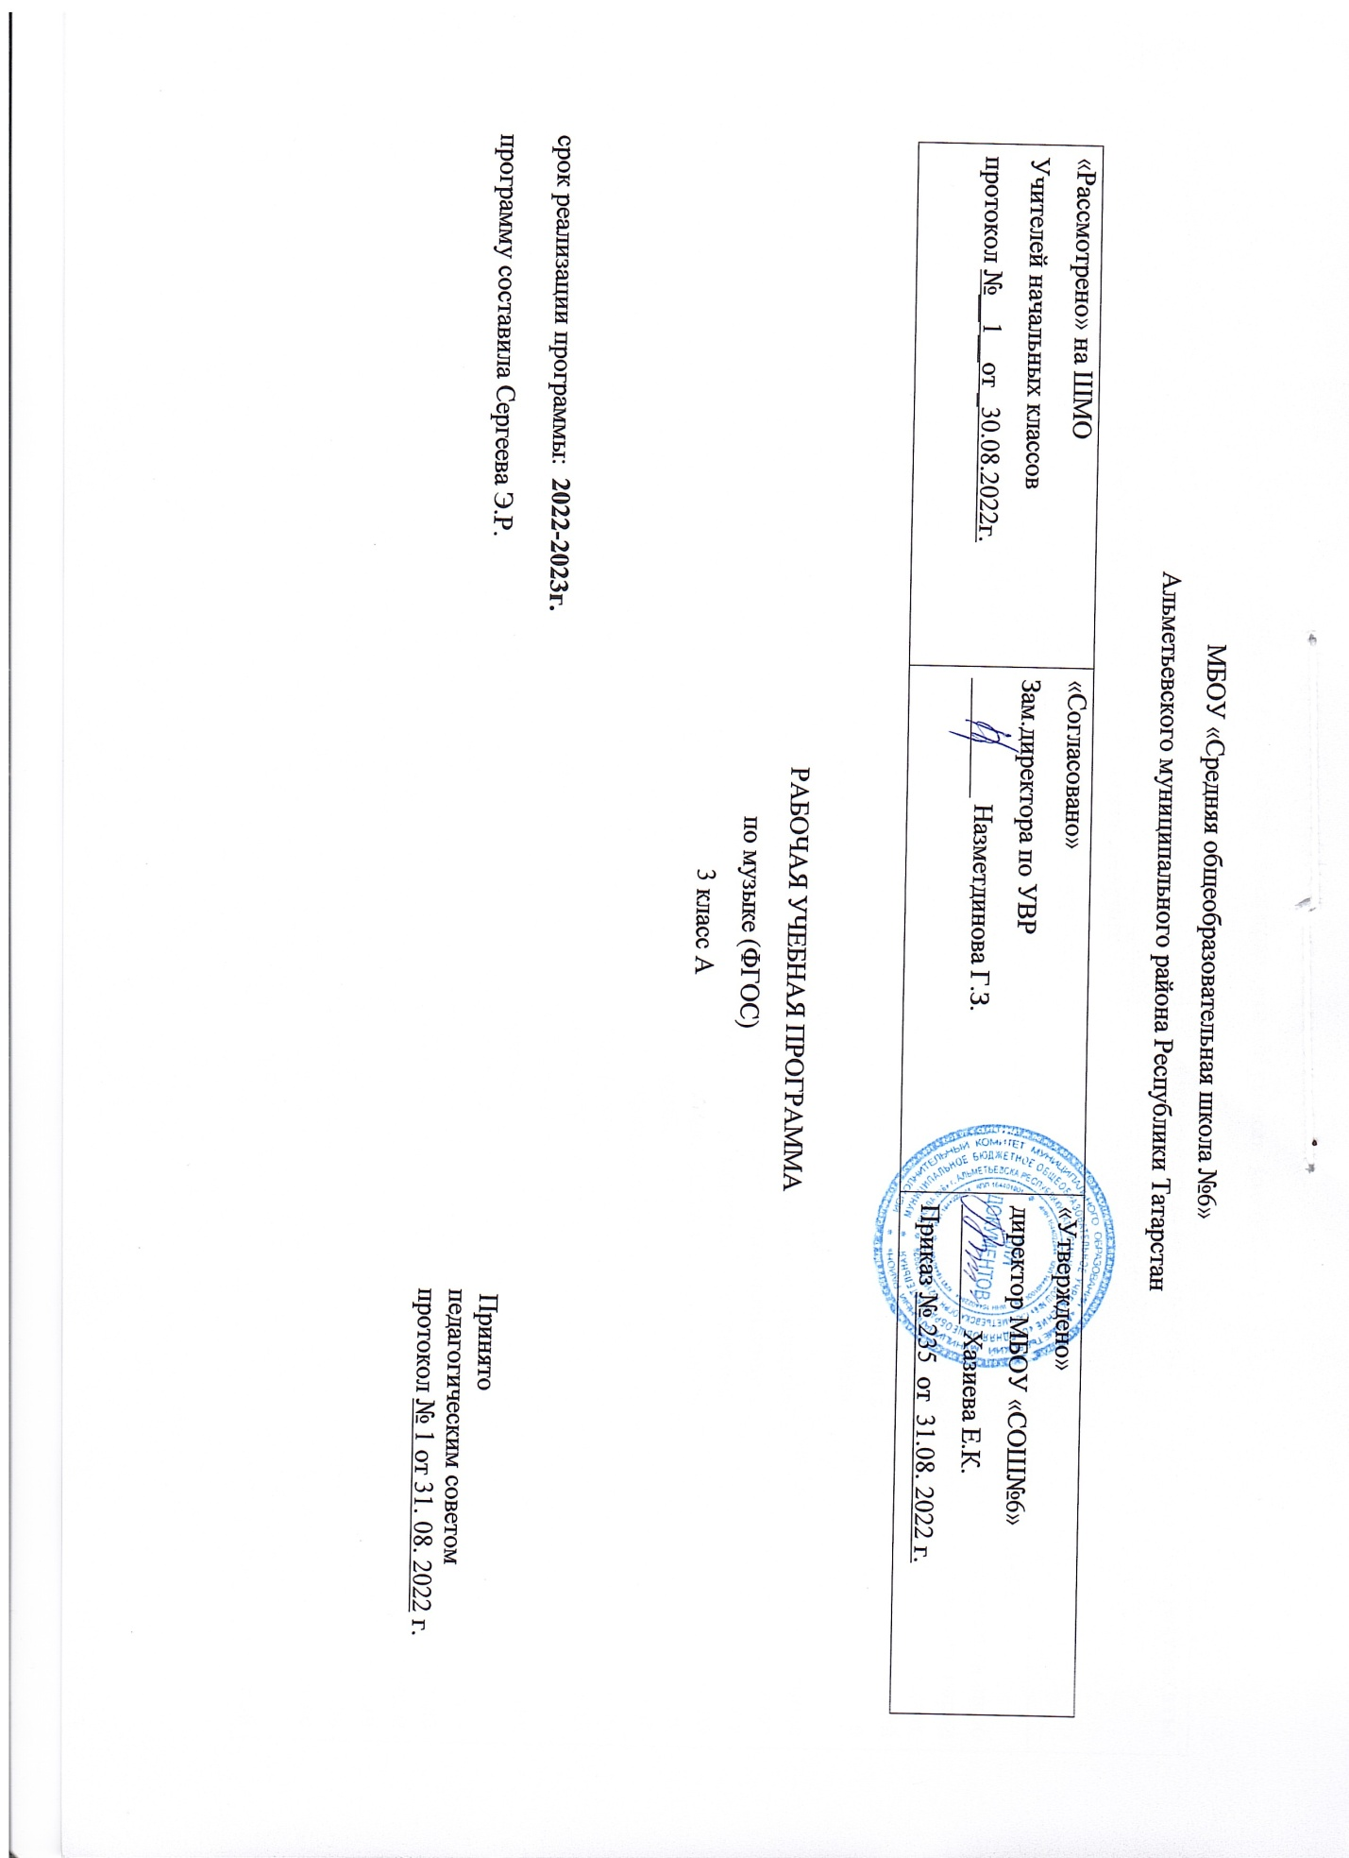

Планируемые результаты изучения предмета «Музыка» (по ФГОС)

Название раздела | Предметные результаты |  | Метапредметные результаты | Личностные результаты
Название раздела | ученик научится | ученик получит возможность научится | Метапредметные результаты | Личностные результаты
«Россия – Родина моя»  «День, полный событий»  «О России петь – что стремиться в храм»  «Гори, гори ясно, чтобы не погасло!»  «В музыкальном театре»  «В концертном зале »  «Чтоб музыкантом быть,так надобно уменье» | - продемонстрировать личностно-окрашенное эмоционально-образное восприятие музыки, увлеченность музыкальными занятиями и музыкально-творческой деятельностью;  - воплощать в звучании голоса или инструмента образы природы и окружающей жизни, настроения, чувства, характер и мысли человека;  - проявлять интерес к отдельным группам музыкальных инструментов;  - продемонстрировать понимание интонационно-образной природы музыкального искусства, взаимосвязи выразительности и изобразительности в музыке, многозначности музыкальной речи в ситуации сравнения произведений разных видов искусств;  - эмоционально откликнуться на музыкальное произведение и выразить свое впечатление в пении, игре или пластике;  - показать определенный уровень развития образного и ассоциативного мышления и воображения, музыкальной памяти и слуха, певческого голоса;  - передавать собственные музыкальные впечатления с помощью различных видов музыкально-творческой деятельности, выступать в роли слушателей, критиков, оценивать собственную исполнительскую деятельность и корректировать ее;  - охотно участвовать в коллективной творческой деятельности при воплощении различных музыкальных образов;  -продемонстрировать знания о различных видах музыки, певческих голосах, музыкальных инструментах, составах оркестров;  - определять, оценивать, соотносить содержание, образную сферу и музыкальный язык народного и профессионального музыкального творчества разных стран мира;  - использовать систему графических знаков для ориентации в нотном письме при пении простейших мелодий;  - узнавать изученные музыкальные сочинения, называть их авторов;  - исполнять музыкальные произведения отдельных форм и жанров (пение, драматизация, музыкально-пластическое движение, инструментальное музицирование, импровизация и др.). | - продемонстрировать личностно-окрашенное эмоционально-образное восприятие музыки, увлеченность музыкальными занятиями и музыкально-творческой деятельностью;  - воплощать в звучании голоса или инструмента образы природы и окружающей жизни, настроения, чувства, характер и мысли человека;  - проявлять интерес к отдельным группам музыкальных инструментов;  - продемонстрировать понимание интонационно-образной природы музыкального искусства, взаимосвязи выразительности и изобразительности в музыке, многозначности музыкальной речи в ситуации сравнения произведений разных видов искусств;  - эмоционально откликнуться на музыкальное произведение и выразить свое впечатление в пении, игре или пластике;  - показать определенный уровень развития образного и ассоциативного мышления и воображения, музыкальной памяти и слуха, певческого голоса;  - передавать собственные музыкальные впечатления с помощью различных видов музыкально-творческой деятельности, выступать в роли слушателей, критиков, оценивать собственную исполнительскую деятельность и корректировать ее;  - охотно участвовать в коллективной творческой деятельности при воплощении различных музыкальных образов;  -продемонстрировать знания о различных видах музыки, певческих голосах, музыкальных инструментах, составах оркестров;  - определять, оценивать, соотносить содержание, образную сферу и музыкальный язык народного и профессионального музыкального творчества разных стран мира;  - использовать систему графических знаков для ориентации в нотном письме при пении простейших мелодий;  - узнавать изученные музыкальные сочинения, называть их авторов;  - исполнять музыкальные произведения отдельных форм и жанров (пение, драматизация, музыкально-пластическое движение, инструментальное музицирование, импровизация и др.). | Регулятивные УУД  - овладение способностями принимать и сохранять цели и задачи учебной деятельности, поиска средств ее осуществления в разных формах и видах музыкальной деятельности;  - освоение способов решения проблем творческого и поискового характера в процессе восприятия, исполнения, оценки музыкальных сочинений;  - формирование умения планировать, контролировать и оценивать учебные действия в соответствии с поставленной задачей и условием ее реализации в процессе познания содержания музыкальных образов; определять наиболее эффективные способы достижения результата в исполнительской и творческой деятельности;  - освоение начальных форм познавательной и личностной рефлексии; позитивная самооценка своих музыкально – творческих возможностей;  - овладение логическими действиями сравнения, анализа, синтеза, обобщение, установления аналогий в процессе интонационно – образного и жанрового, стилевого анализа музыкальных сочинений и других видов музыкально – творческой деятельности.  Познавательные УУД  -овладение навыками смыслового прочтения содержания «текстов» различных музыкальных стилей и жанров в соответствии с целями и задачами деятельности;  - приобретение умения осознанного построения речевого высказывания о содержании, характере, особенностях языка музыкальных произведений разных эпох, творческих направлений в соответствии с задачами коммуникации;  - формирование у младших школьников умения составлять тексты, связанные с размышлениями о музыке и личностной оценкой ее содержания, в устной и письменной форме  - умение осуществлять информационную, познавательную и практическую деятельность с использованием различных средств информации и коммуникации (включая пособия на электронных носителях, обучающие музыкальные программы, цифровые образовательные ресурсы, мультимедийные презентации и т.д.)  Коммуникативные УУД  - вступать в диалог с учителем, взрослым;  - работать сообща в группах;  - высказывать и отстаивать свое мнение, позицию | Формирование  - чувство гордости за свою Родину, российский народ и историю России, осознание своей этнической и национальной принадлежности на основе изучения лучших образцов фольклора, шедевров музыкального наследия русских композиторов, музыки русской православной церкви, различных направлений современного музыкального искусства России;  - целостный, социально - ориетированный взгляд на мир в его органичном единстве и разнообразии природы, культур, народов и религий на основе сопоставления произведений русской музыки и музыки других стран, народов, национальных стилей;  - умение наблюдать за разнообразными явлениями жизни и искусства в учебной и внеурочной деятельности, их понимание и оценка – умение ориентироваться в культурном многообразии окружающей действительности;  - уважительное отношение к культуре других народов; сформированность эстетических потребностей, ценностей и чувств;  - развитие мотивов учебной деятельности и личностного смысла учения; овладение навыками сотрудничества с учителем и сверстниками;  - ориентация в культурном многообразии окружающей действительности, участие в музыкальной жизни класса, школы, города и др.;  - формирование этических чувств доброжелательности и эмоционально – нравственной отзывчивости, понимания и сопереживания чувствам других людей;  - развитие музыкально – эстетического чувства, проявляющего себя в эмоционально – ценностном отношении к искусству, понимании его функций в жизни человека и общества

Содержание учебного предмета
Название раздела | Краткое содержание
«Россия – Родина моя» | Интонационно-образная природа музыкального искусства. Средства музыкальной выразительности (мелодия). Различные виды музыки – инструментальность, песенность.  Композитор – исполнитель – слушатель.  Сочинения отечественных композиторов о Родине. Основные средства музыкальной выразительности (мелодия, аккомпанемент). Формы построения музыки (освоение куплетной формы: запев, припев). Сочинения отечественных композиторов о Родине
«День, полный событий» | Музыкальные инструменты (фортепиано). Интонационно-образная природа музыкального искусства. Интонация как внутреннее озвученное состояние, выражение эмоций и отражение мыслей. Знакомство школьников с пьесами П.Чайковского и С.Прокофьева. Музыкальная речь как сочинения композиторов, передача информации, выраженной в звуках. Элементы нотной грамоты.  Песенность, танцевальность, маршевость. Основные средства музыкальной выразительности (ритм). Песенность, танцевальность, маршевость. Основные средства музыкальной выразительности (ритм, пульс). Интонация – источник элементов музыкальной речи. Музыкальная речь как сочинения композиторов, передача информации, выраженной в звуках. Многозначность музыкальной речи, выразительность и смысл. Выразительность и изобразительность в музыке.  Интонации музыкальные и речевые. Их сходство и различие. Основные средства музыкальной выразительности (мелодия, аккомпанемент, темп, динамика). Выразительность и изобразительность в музыке. Региональные музыкально-поэтические традиции: содержание, образная сфера и музыкальный язык.
«О России петь – что стремиться в храм» | Народные музыкальные традиции Отечества. Обобщенное представление исторического прошлого в музыкальных образах. Кантата Духовная музыка в творчестве композиторов Народные музыкальные традиции Отечества.
«Гори, гори ясно, чтобы не погасло!» | Наблюдение народного творчества. Музыкальные инструменты. Оркестр народных инструментов. Музыкальный и поэтический фольклор России: песни, танцы, пляски, наигрыши Народная и профессиональная музыка.
«В музыкальном театре» | Обобщенное представление об основных образно-эмоциональных сферах музыки и о многообразии музыкальных жанров. Опера, балет. Музыкальные театры
«В концертном зале » | Музыкальные инструменты. Симфонический оркестр. Постижение общих закономерностей музыки: развитие музыки – движение музыки. Развитие музыки в исполнении. Музыкальное развитие в сопоставлении и столкновении человеческих чувств, тем, художественных образов. Формы построения музыки: рондо
«Чтоб музыкантом быть, так надобно уменье» | Интонация – источник элементов музыкальной речи. Музыкальная речь как способ общения между людьми, ее эмоциональное воздействие на слушателей. Музыкальные инструменты (орган). Основные средства музыкальной выразительности (мелодия, лад). Музыкальная речь как сочинения композиторов, передача информации, выраженной в звуках.

